LAPORAN PRAKTIKUM 7
Mata Kuliah Praktikum Pemrograman Berbasis Objek
Proposal Project
Tema: Sistem Manajemen Koleksi dan Konservasi Museum (MuseumMate)



Dosen Pengampu:
Yunia Ikawati S.ST, M.Tr.Kom.
Disusun Oleh : Team - 8
- Amanda Eka Faraghita (3125521031)
- Ahmad Syifa'ul Falakhul Khayyi (3125521037)
- Aimatus Sholiha (3125521045)

PROGRAM STUDI D3 TEKNIK INFORMATIKA PSDKU LAMONGAN DEPARTEMEN TEKNIK INFORMATIKA DAN KOMPUTER POLITEKNIK ELEKTRONIKA NEGERI SURABAYA
2026
- Judul Project
MuseumMate: Sistem Manajemen Koleksi dan Konservasi Museum dengan Prioritas Perawatan Otomatis Berbasis Java

- Latar Belakang
Museum merupakan tempat penyimpanan dan pelestarian benda-benda yang memiliki nilai sejarah, budaya, maupun ilmu pengetahuan. Setiap koleksi museum memiliki karakteristik dan kebutuhan perawatan yang berbeda. Lukisan, naskah kuno, artefak logam, dan fosil memerlukan perlakuan, jadwal pemeriksaan, serta kondisi ruang penyimpanan yang tidak sama. Karena itu, pendataan informasi dan pemantauan kondisi koleksi perlu dilakukan secara teratur.
Pada praktiknya, pengelolaan koleksi sering masih dilakukan secara manual atau dengan pencatatan yang terpisah-pisah. Hal ini menyulitkan petugas dalam mencari informasi benda, mengetahui kondisi terbaru koleksi, dan memantau jadwal perawatan. Sebagai contoh, koleksi berbahan kertas atau kayu sangat rentan rusak pada kelembapan tinggi, tetapi perubahan kondisinya sering baru diketahui setelah kerusakan terjadi. Petugas juga sulit menentukan koleksi mana yang harus diperiksa lebih dahulu ketika jumlah koleksi banyak dan tenaga konservator terbatas.
Permasalahan tersebut juga dapat ditemukan pada museum di Kota Surabaya. Museum Surabaya di Gedung Siola, misalnya, memiliki lebih dari 900 koleksi (Farqo, 2016) dan dilaporkan telah mencapai 1.078 item (Kompas, t.t.). Sebagian besar koleksinya berasal dari sumbangan organisasi perangkat daerah dan warga, dengan jenis yang beragam, mulai dari arsip pemerintahan, furnitur kuno, piano, hingga trofi (Sistem Registrasi Nasional Museum, t.t.). Katalog koleksinya mulai ditampilkan secara daring melalui situs Musea Surabaya (t.t.), tetapi pada saat diakses, portal registrasi nasional baru menampilkan sebagian kecil dari koleksi tersebut. Hal ini menunjukkan bahwa data koleksi masih tersebar di beberapa tempat dan belum terkonsolidasi dalam satu sistem pengelolaan.
Dari sisi perawatan, penelitian di Museum Sepuluh Nopember Surabaya menunjukkan bahwa konservasi dilakukan dengan jadwal yang berbeda sesuai jenis koleksi, mulai dari harian, mingguan, dua mingguan, hingga insidental, dan dikerjakan oleh tim kecil yang terdiri dari satu konservator dan dua registrator (Cantika & Kurniawan, 2022). Penelitian tersebut, yang datanya dikumpulkan pada 2021-2022, juga menemukan kendala berupa keterbatasan anggaran, ketergantungan pada tenaga ahli dari luar kota untuk bidang tertentu sehingga pelestarian dapat tertunda, serta sosialisasi kegiatan pelestarian kepada masyarakat yang belum optimal. Dengan tenaga yang terbatas dan jadwal perawatan yang beragam, petugas membutuhkan alat bantu untuk mencatat kondisi koleksi dan menentukan koleksi mana yang harus ditangani terlebih dahulu.
Sistem informasi untuk pengelolaan koleksi museum sebenarnya telah dikembangkan pada beberapa penelitian, misalnya aplikasi registrasi koleksi Museum Radyapustaka yang memungkinkan pencarian koleksi berdasarkan nama, kategori, area penyimpanan, dan penyumbang (Sholihah dkk., 2016). Namun, berdasarkan penelusuran kami, sistem-sistem tersebut umumnya berfokus pada pendataan dan pencarian koleksi, sedangkan pemantauan kondisi dan penentuan prioritas perawatan belum menjadi fokus utamanya.
Berdasarkan permasalahan tersebut, dikembangkan MuseumMate, yaitu aplikasi desktop yang membantu pengelola museum mendata koleksi, memantau kondisi benda, serta mengelola jadwal dan riwayat perawatan. Aplikasi ini menyediakan pengelolaan data koleksi, pengelompokan berdasarkan kategori, pencatatan hasil pemeriksaan, dan pembuatan laporan kondisi koleksi. Fitur pembeda aplikasi ini adalah prioritas perawatan otomatis: koleksi dengan kondisi buruk dan sudah lama tidak diperiksa akan otomatis ditempatkan pada urutan teratas daftar tindak lanjut, sehingga petugas dapat menangani koleksi yang paling mendesak terlebih dahulu.
Pengembangan MuseumMate menggunakan bahasa pemrograman Java modern (Java 21 LTS) dengan antarmuka JavaFX, serta menerapkan konsep Pemrograman Berorientasi Objek (Object-Oriented Programming/OOP), seperti enkapsulasi, pewarisan, polimorfisme, dan abstraksi. Konsep tersebut digunakan untuk memodelkan berbagai jenis koleksi yang memiliki karakteristik berbeda, misalnya class induk Koleksi dengan turunan Lukisan, Artefak, Naskah, dan Fosil, dengan struktur program yang terorganisasi dalam beberapa package. Dengan demikian, MuseumMate diharapkan menjadi solusi bagi pengelolaan koleksi museum sekaligus sarana penerapan konsep OOP dalam pengembangan aplikasi Java modern.

- Tujuan
- Tujuan Umum
Membangun aplikasi desktop berbasis Java yang membantu pengelola museum mengelola data koleksi dan perawatannya secara terstruktur, akurat, dan mudah diakses.
- Tujuan Khusus
- Mempermudah petugas museum dalam mencatat dan mengelola data koleksi secara terstruktur.
- Membantu petugas memantau kondisi koleksi serta menyimpan riwayat pemeriksaan dan perawatan setiap benda.
- Mempermudah pengelolaan jadwal perawatan agar koleksi yang membutuhkan pemeriksaan dapat segera ditindaklanjuti.
- Menentukan prioritas perawatan secara otomatis berdasarkan kondisi koleksi dan lamanya waktu sejak pemeriksaan terakhir.
- Menyediakan informasi dan laporan mengenai jumlah koleksi, kategori, kondisi benda, serta status perawatan.
- Menerapkan konsep Pemrograman Berorientasi Objek (OOP), meliputi enkapsulasi, pewarisan, polimorfisme, dan abstraksi, dalam pengembangan aplikasi berbasis Java.
- Menghasilkan aplikasi desktop dengan antarmuka yang mudah digunakan dan basis data yang terstruktur untuk mendukung pengelolaan koleksi museum.

- Fitur Utama
MuseumMate memiliki sepuluh fitur utama yang dirangkum pada Tabel 1. Fitur prioritas perawatan otomatis menjadi pembeda dibandingkan sistem pendataan koleksi pada umumnya, dan dilengkapi dengan notifikasi jadwal, grafik tren kondisi, serta log audit untuk mendukung pengawasan dan akuntabilitas pengelolaan koleksi.
Tabel 1. Fitur Utama MuseumMate
No | Fitur | Deskripsi
1 | Login dan Pengelolaan Pengguna | Pengguna masuk dengan username dan password. Hak akses dibedakan menjadi Admin (mengelola data) dan Konservator (mencatat pemeriksaan). Admin dapat menambah, mengubah, dan menghapus akun pengguna.
2 | Manajemen Data Koleksi | Admin dapat menambah, melihat, mengubah, dan menghapus data koleksi (kode registrasi, nama, asal, tahun perkiraan, bahan, lokasi penyimpanan, sumber perolehan, kondisi). Tersedia pencarian berdasarkan nama atau kode, serta penyaringan berdasarkan kategori atau kondisi.
3 | Pengelompokan Kategori | Koleksi dikelompokkan menjadi Lukisan, Artefak, Naskah, dan Fosil. Setiap kategori memiliki atribut khusus, misalnya pelukis dan jenis media pada lukisan, atau bahasa dan jenis kertas pada naskah.
4 | Pencatatan Pemeriksaan dan Riwayat Perawatan | Konservator mencatat tanggal, kondisi hasil pemeriksaan, tindakan, dan catatan. Kondisi koleksi ikut diperbarui, dan seluruh riwayat dapat ditelusuri per koleksi.
5 | Jadwal Perawatan | Admin menyusun jadwal perawatan per koleksi. Aplikasi menampilkan jadwal yang akan datang dan yang sudah lewat beserta statusnya (direncanakan, selesai, dibatalkan).
6 | Prioritas Perawatan Otomatis | Sistem menghitung skor prioritas setiap koleksi dari kondisi dan lama waktu sejak pemeriksaan terakhir, lalu mengurutkan daftar tindak lanjut dari skor tertinggi. Skor dihitung ulang setiap daftar dimuat, sehingga selalu terbaru.
7 | Dashboard dan Laporan | Menampilkan ringkasan jumlah koleksi per kategori, sebaran kondisi, dan status perawatan, serta laporan kondisi koleksi yang dapat dicetak.
8 | Notifikasi Jadwal Perawatan | Aplikasi menampilkan peringatan untuk jadwal perawatan yang akan jatuh tempo dalam beberapa hari ke depan maupun yang sudah lewat (overdue), sehingga Admin dan Konservator dapat segera menindaklanjuti sebelum kondisi koleksi memburuk.
9 | Grafik Tren Kondisi Koleksi | Dashboard menampilkan grafik perubahan kondisi koleksi dari waktu ke waktu berdasarkan riwayat pemeriksaan, sehingga Admin dapat melihat pola penurunan kondisi per kategori dan mengevaluasi efektivitas perawatan.
10 | Log Audit | Sistem mencatat aktivitas penting pengguna (tambah, ubah, hapus data koleksi, pengguna, dan jadwal) beserta waktu dan pelakunya, sehingga Admin dapat menelusuri riwayat perubahan data untuk kebutuhan pengawasan dan akuntabilitas.

Aturan Perhitungan Prioritas Perawatan
Skor prioritas dihitung dengan rumus berikut.
Skor Prioritas = (Bobot Kondisi × 10) + (Hari sejak Pemeriksaan Terakhir ÷ 30) × Faktor Kategori
Bobot kondisi ditetapkan Baik = 1, Cukup = 2, Rusak Ringan = 3, dan Rusak Berat = 4. Faktor kategori mencerminkan kerentanan bahan, yaitu Naskah 1,5; Lukisan 1,2; Artefak 1,0; dan Fosil 0,8. Koleksi yang belum pernah diperiksa dihitung dari tanggal diterima. Sebagai contoh, naskah berkondisi Rusak Ringan yang terakhir diperiksa 90 hari lalu memperoleh skor (3 × 10) + (90 ÷ 30) × 1,5 = 34,5, sedangkan lukisan berkondisi Baik yang diperiksa 30 hari lalu memperoleh skor (1 × 10) + (30 ÷ 30) × 1,2 = 11,2, sehingga naskah tersebut tampil lebih dahulu pada daftar tindak lanjut. Nilai bobot dan faktor merupakan rancangan awal yang dapat disesuaikan dengan masukan pihak museum.
- Diagram Use Case
Diagram use case pada Gambar 1 menunjukkan interaksi dua aktor, yaitu Admin dan Konservator, dengan sistem MuseumMate. Rincian setiap use case dijelaskan pada Tabel 2.
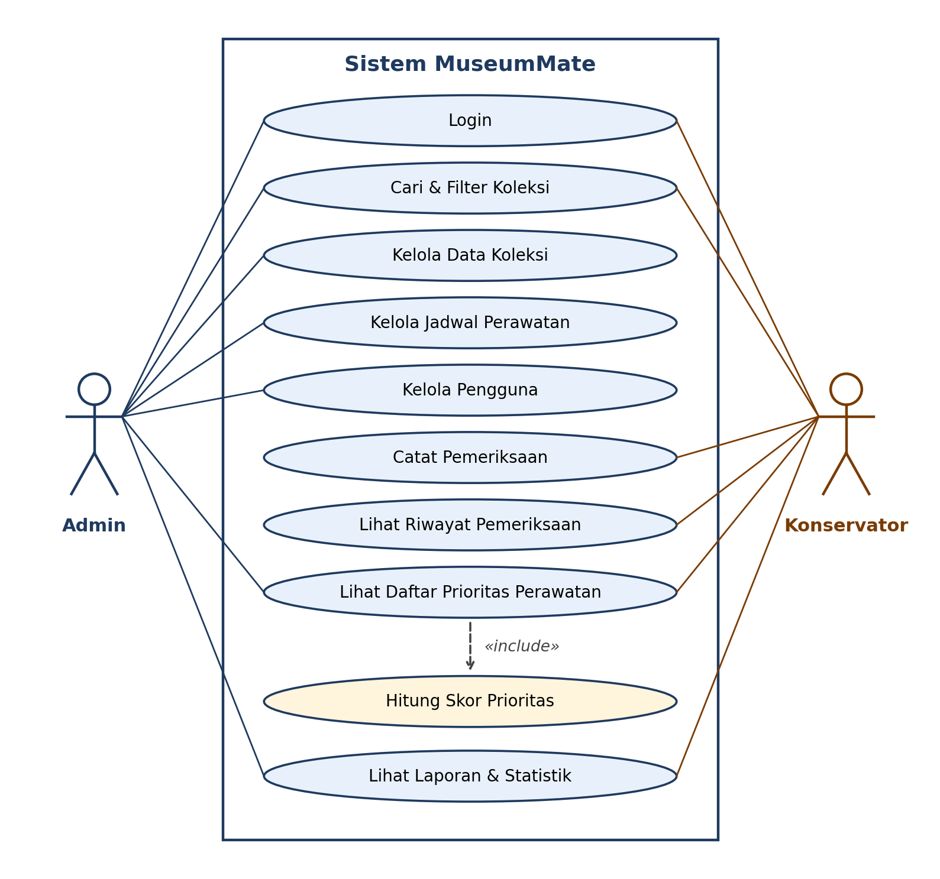
Gambar 1. Diagram Use Case MuseumMate
Tabel 2. Deskripsi Use Case
Kode | Use Case | Aktor | Deskripsi
UC-01 | Login | Admin, Konservator | Masuk ke aplikasi dengan username dan password.
UC-02 | Cari dan Filter Koleksi | Admin, Konservator | Mencari koleksi berdasarkan nama atau kode dan menyaring berdasarkan kategori atau kondisi.
UC-03 | Kelola Data Koleksi | Admin | Menambah, melihat, mengubah, dan menghapus data koleksi.
UC-04 | Kelola Jadwal Perawatan | Admin | Membuat dan memperbarui jadwal perawatan koleksi.
UC-05 | Kelola Pengguna | Admin | Menambah, mengubah, dan menghapus akun pengguna.
UC-06 | Catat Pemeriksaan | Konservator | Mencatat tanggal, kondisi hasil, tindakan, dan catatan pemeriksaan.
UC-07 | Lihat Riwayat Pemeriksaan | Konservator | Melihat riwayat pemeriksaan dan perawatan setiap koleksi.
UC-08 | Lihat Daftar Prioritas Perawatan | Admin, Konservator | Melihat daftar koleksi yang diurutkan dari prioritas tertinggi.
UC-09 | Hitung Skor Prioritas | Sistem | Menghitung skor setiap koleksi; dijalankan otomatis oleh UC-08 (include).
UC-10 | Lihat Laporan dan Statistik | Admin, Konservator | Melihat ringkasan jumlah koleksi, kondisi, dan status perawatan.
UC-11 | Lihat Notifikasi Jadwal | Admin, Konservator | Melihat daftar jadwal perawatan yang akan jatuh tempo atau sudah lewat.
UC-12 | Lihat Grafik Tren Kondisi | Admin | Melihat grafik perubahan kondisi koleksi dari waktu ke waktu berdasarkan riwayat pemeriksaan.
UC-13 | Lihat Log Audit | Admin | Menelusuri riwayat aktivitas tambah, ubah, dan hapus data pada sistem.

- Rancangan Database
Basis data MuseumMate menggunakan MySQL dengan empat tabel, yaitu pengguna, koleksi, pemeriksaan, dan jadwal_perawatan. Hubungan antar tabel ditunjukkan pada Gambar 2, dan kunci serta relasinya dirangkum pada Tabel 3.
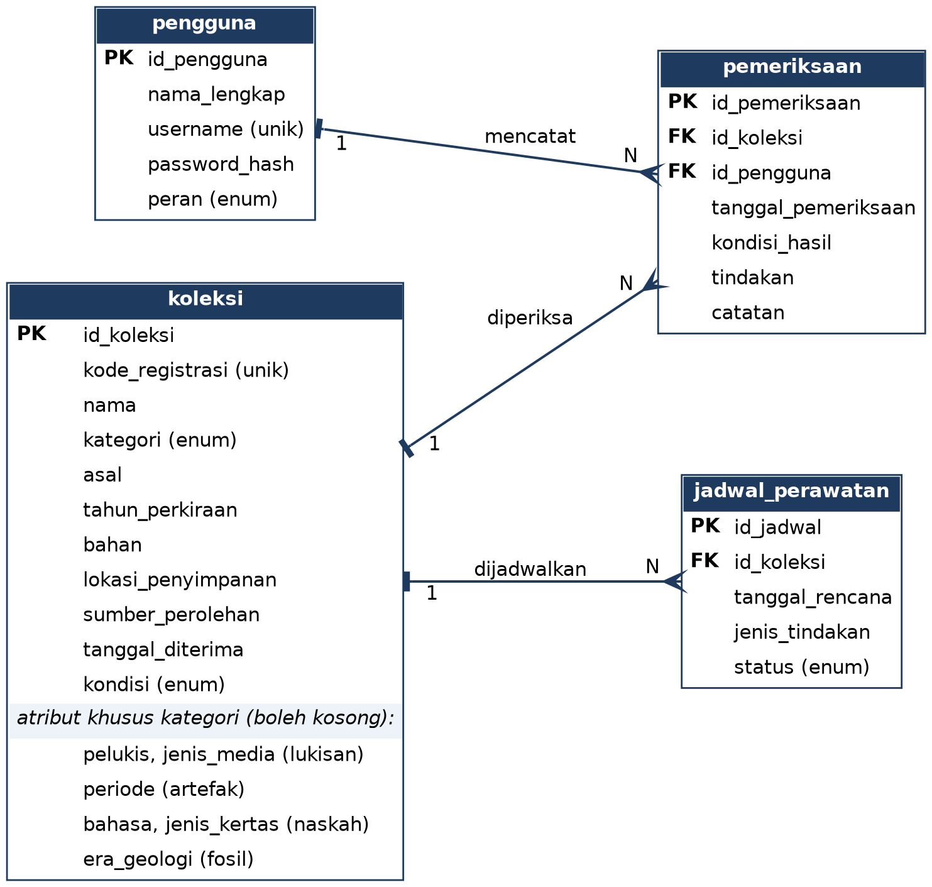
Gambar 2. Rancangan Database (ERD) MuseumMate
Tabel 3. Kunci dan Relasi Antar Tabel
Tabel | Kunci | Relasi
pengguna | PK: id_pengguna | Satu pengguna dapat mencatat banyak pemeriksaan.
koleksi | PK: id_koleksi | Satu koleksi memiliki banyak pemeriksaan dan banyak jadwal perawatan.
pemeriksaan | PK: id_pemeriksaan; FK: id_koleksi, id_pengguna | Menyimpan riwayat pemeriksaan setiap koleksi beserta petugas pencatatnya.
jadwal_perawatan | PK: id_jadwal; FK: id_koleksi | Menyimpan rencana perawatan setiap koleksi beserta statusnya.

Catatan Rancangan
Atribut khusus setiap kategori disimpan pada tabel koleksi (kolom boleh kosong) dan dipetakan ke class turunan Lukisan, Artefak, Naskah, dan Fosil pada program.
Tanggal pemeriksaan terakhir diambil dari tanggal_pemeriksaan terbaru pada tabel pemeriksaan. Skor prioritas tidak disimpan di basis data, tetapi dihitung saat daftar ditampilkan agar selalu terbaru. Saat pemeriksaan dicatat, kolom kondisi pada tabel koleksi diperbarui sesuai kondisi_hasil. Notifikasi jadwal dan grafik tren kondisi tidak memerlukan tabel tambahan karena dihitung langsung dari data pada tabel jadwal_perawatan dan pemeriksaan. Log audit disimpan pada tabel tambahan log_aktivitas (PK: id_log; FK: id_pengguna), berisi jenis aksi, nama tabel yang diubah, waktu, dan keterangan singkat perubahan.
- Teknologi yang Digunakan
Teknologi yang digunakan mengikuti rekomendasi mata kuliah dan dirangkum pada Tabel 4.
Tabel 4. Teknologi yang Digunakan
Komponen | Teknologi | Fungsi
Bahasa pemrograman | Java 21 (LTS) | Bahasa utama aplikasi dan penerapan konsep OOP.
Antarmuka (GUI) | JavaFX | Tampilan aplikasi desktop: login, dashboard, form, dan tabel.
Manajemen proyek | Maven | Pengelolaan dependensi dan proses build.
Basis data | MySQL dan JDBC (MySQL Connector/J) | Penyimpanan data koleksi, pemeriksaan, jadwal, dan pengguna.
Version control | Git dan GitHub | Kerja kolaboratif dan riwayat perubahan kode.
Library pendukung | jBCrypt, JUnit 5, OpenPDF | Hash password, pengujian unit, dan pencetakan laporan PDF.

Struktur Package dan Penerapan OOP
Kode program disusun dalam lima package, yaitu model (Koleksi dan turunannya, Pemeriksaan, Pengguna), dao (akses data dengan JDBC), service (logika prioritas dan laporan), view (tampilan JavaFX), dan util (koneksi database dan format tanggal). Penerapan konsep OOP dirangkum pada Tabel 5.
Tabel 5. Penerapan Konsep OOP
Konsep | Penerapan
Abstraksi | Class abstrak Koleksi memuat atribut dan perilaku umum, serta method abstrak getFaktorKategori() dan getIntervalPemeriksaan().
Pewarisan | Class Lukisan, Artefak, Naskah, dan Fosil mewarisi Koleksi dan menambahkan atribut khusus masing-masing.
Polimorfisme | Setiap class turunan meng-override getFaktorKategori() sehingga hitungPrioritas() menghasilkan skor sesuai karakter kategori. Daftar bertipe List<Koleksi> dapat berisi semua jenis koleksi.
Enkapsulasi | Atribut dibuat private dan diakses melalui getter dan setter, dengan validasi pada setter (misalnya kondisi tidak boleh kosong).

- Pembagian Tugas Anggota
Pembagian tugas anggota kelompok dirangkum pada Tabel 6.
Tabel 6. Pembagian Tugas Anggota
Anggota | Peran | Tanggung Jawab
Amanda Eka Faraghita (3125521031) | Dokumentasi dan Pengujian | Menyusun dokumentasi dan laporan, menyiapkan data uji koleksi, pengujian manual, dan mengumpulkan tangkapan layar untuk presentasi
Ahmad Syifa'ul Falakhul Khayyi (3125521037) | Logika Program dan Database | Class Koleksi dan turunannya, service prioritas perawatan, database MySQL, JDBC, dan DAO
Aimatus Sholiha (3125521045) | Antarmuka dan Integrasi | Tampilan JavaFX, serta menghubungkannya dengan logika program dan database

Seluruh anggota bersama-sama mengerjakan analisis kebutuhan, penggunaan Git dan GitHub, integrasi program, pengujian, dokumentasi, serta penyusunan laporan akhir.
Daftar Pustaka
Cantika, D. P., & Kurniawan, B. (2022). Implementasi kebijakan pelestarian cagar budaya (studi: eksistensi Museum Sepuluh Nopember di Kota Surabaya). Publika, 10(4), 1227-1242. Universitas Negeri Surabaya.
Farqo, T. M. (2016). Perancangan konten multimedia sebagai pendukung EGD Museum Surabaya [Tugas akhir]. Institut Teknologi Sepuluh Nopember. https://repository.its.ac.id/76261/
Kompas. (t.t.). Koleksi Museum Surabaya kian beragam. Kompas.id. https://www.kompas.id/artikel/koleksi-museum-surabaya-kian-beragam (diakses 12 Oktober 2026).
Musea Surabaya. (t.t.). Koleksi Museum Surabaya Siola. Pemerintah Kota Surabaya. https://musea.surabaya.go.id/category/koleksi-museum-surabaya/ (diakses 12 Oktober 2026).
Sholihah, F., Dewayani, E., & Mulyawan, B. (2016). Pembuatan program aplikasi registrasi koleksi Museum Radyapustaka berbasis web. Jurnal Ilmu Komputer dan Sistem Informasi, 4(1). https://www.neliti.com/publications/99411/
Sistem Registrasi Nasional Museum. (t.t.). Museum Surabaya. Kementerian Pendidikan, Kebudayaan, Riset, dan Teknologi. https://museum.kemdikbud.go.id/museum/profile/museum+surabaya (diakses 12 Oktober 2026).

